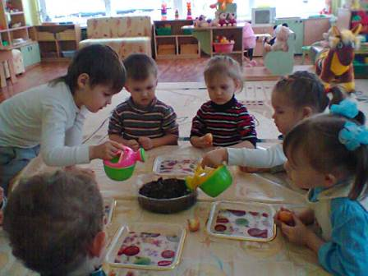
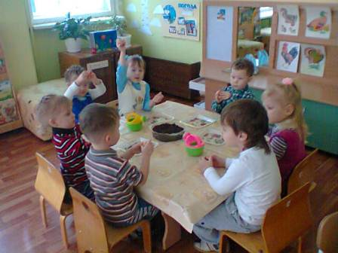
Есть такие растения, которые завоевали всенародную любовь и доказали эффективность применения. Одним из таких чудо растений является лук. Его считали священным растением. Лук обладает бактерицидными и антисептическими свойствами, борется с вирусами и накапливает в себе живительную энергию земли. Лук улучшает аппетит, усвоение пищи, повышает сопротивляемость организма к инфекционным заболеваниям, что особенно важно в период эпидемий гриппа и ОРВИ.

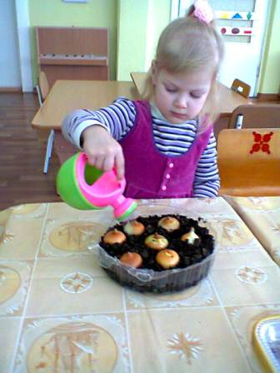
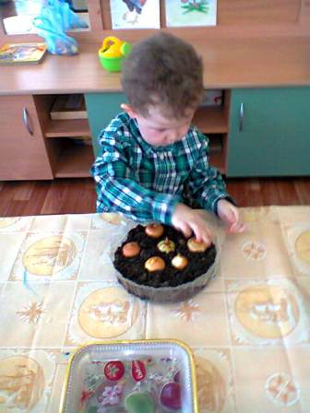
Дети II младшей группы № 5 «Кораблик» посадили лук. Каждый ребенок посадил свою луковицу в ящик с землей. Воспитатели рассказали и показали всю последовательность посадки лука. Дети под руководством педагогов будут следить за ростом зеленого лука, осторожно поливать его и срезать выросшие зеленые листья.

